LAPORAN PRAKTIKUM ALGORITMA PEMROGRAMAN

PENGGUNAAN SYNTAX PERULANGAN FOR PADA JAVA



Oleh :

JOVANTRI IMMANUEL GULO  
NIM 2411532014

MATA KULIAH ALGORITMA PEMROGRAMAN

DOSEN PENGAMPU : DR. WAHYUDI, S.T, M.T

FAKULTAS TEKNOLOGI INFORMASI

DEPARTEMEN INFORMATIKA

UNIVERSITAS ANDALAS

1. Pendahuluan

Perulangan for adalah salah satu struktur aliran kontrol yang paling mendasar dalam pemrograman. Perulangan for merupakan konstruksi pemrograman yang kuat dan serbaguna dalam Java yang memungkinkan eksekusi berulang dari satu blok kode untuk jumlah iterasi yang telah ditentukan sebelumnya atau hingga suatu kondisi terpenuhi. Pada dasarnya, perulangan for memberdayakan programmer untuk melakukan iterasi pada blok kode tertentu berulang kali, sehingga memfasilitasi otomatisasi tugas-tugas yang berulang dan menyederhanakan operasi yang kompleks. Laporan ini bertujuan untuk menyelidiki secara mendalam seluk-beluk perulangan for dalam Java, menjelaskan struktur sintaksisnya, fungsionalitas yang beragam, dan aplikasi praktisnya.

Dengan menyediakan cara yang ringkas dan terstruktur untuk melakukan iterasi pada serangkaian nilai, perulangan for menyederhanakan berbagai tugas pemrograman, seperti memproses elemen dalam larik, bekerja dengan koleksi, atau menghasilkan urutan numerik. Fleksibilitas dan kemudahan penggunaannya menjadikannya alat yang sangat diperlukan bagi para pengembang.

1. Tujuan

Tujuan dari dilakukannya praktikum ini adalah

1. Mengetahui dan mengaplikasikan syntax perulangan for pada bahasa java
2. Mengetahui dan memahami syntax perulangan for pada bahasa java
3. Mengetahui dan memahami cara kerja perulangan for pada bahasa java
4. Langkah – langkah Pengerjaan

1. Deklarasikan package dari proyek java yang kita miliki.



2. Buatlah kelas java sesuai dengan nama file program kita.



3. Buatlah method static void dan syntax perulangan for yang pertama



4. Di dalam for, ketik lagi syntax for yang kedua di dalamnya, sehingga perulangan terjadi di dalam sebuah perulangan dan lakukan print line untuk string titik.

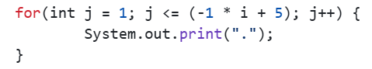

5. Di luar perulangan for yang kedua, kita juga melakukan print untuk integer i.



6. Perhatikan kembali keseluruhan kode apakah ada kesalahan.

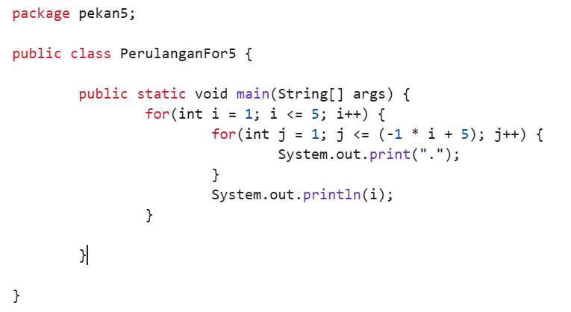

7. Jalankan program dan lihat hasilnya.

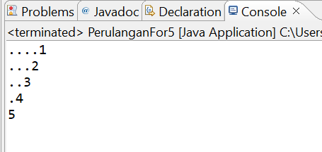

1. Kesimpulan

Dari praktikum yang telah dilakukan, maka dapat diambil kesimpulan bahwa perulangan for merupakan konstruksi yang sangat diperlukan dalam bahasa pemrograman Java, yang berfungsi sebagai mekanisme yang kuat dan serbaguna untuk melakukan iterasi kode secara berulang. Laporan ini telah membahas secara menyeluruh aspek multifaset dari perulangan for, menjelaskan struktur sintaksis, varian operasional, dan beragam aplikasi. Dengan membedah komponen inti dari perulangan for—inisialisasi, kondisi, dan iterasi—kita telah mendapatkan wawasan tentang mekanisme internal yang mengatur perilakunya.